실행 프로세스
문서번호 : {{DOC_PREFIX}}-QM-200 / 개정번호 : 0 / 개정일자 : {{REV_DATE}}


작성 : |  | 검토 : |  | 승인 :

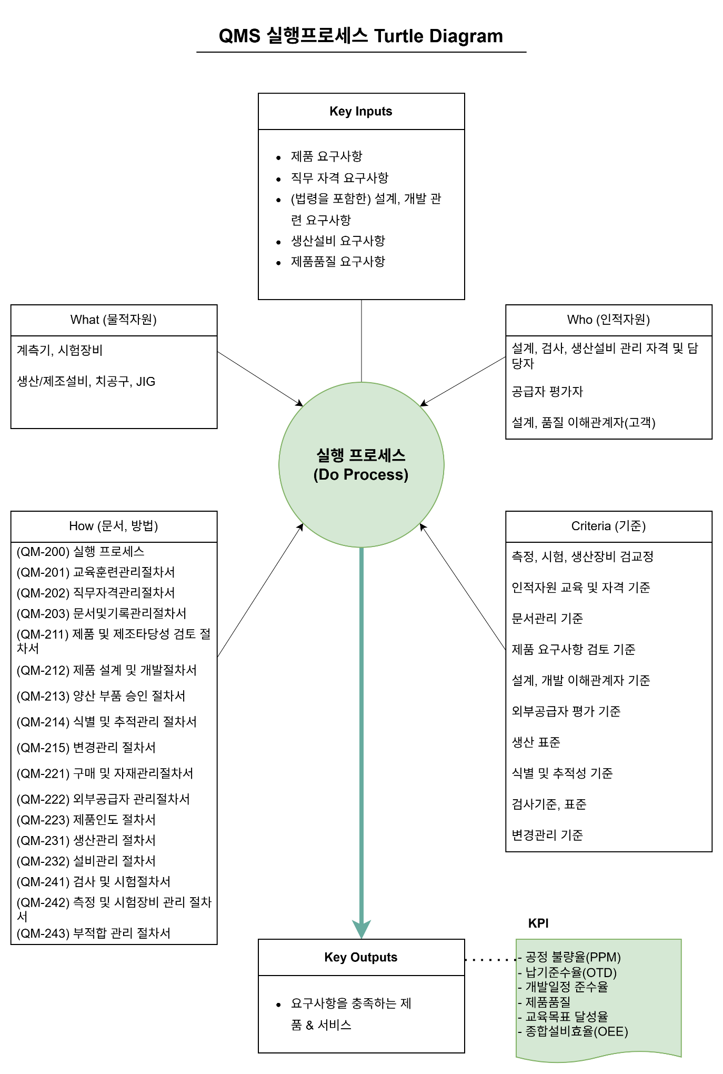

1. 적용범위
이 문서는 당사의 경영시스템을 기획-실행-점검-개선 프로세스로 규정한 원칙에 따른 품질경영시스템의 실행 프로세스에 대해 적용한다.
이 프로세스 문서는 품질경영시스템 실행 프로세스의 FLOW와 실행 프로세스를 구성하는 문서(절차서) 그리고 프로세스 책임자와 성과지표를 규정한다.

2. 책임과 권한
1) 대표이사는 PDCA Cycle에 따르는 경영시스템이 요구하는 실행 프로세스를 정의하고, 실행 프로세스 책임자를 지정하여 실행 프로세스의 성과지표를 관리한다.
2) 대표이사는 실행 프로세스 성과지표를 지속적으로 검토하여 성과지표의 향상을 위해 필요한 지원과 지시를 할 책임과 권한이 있다.

3. 실행 프로세스
품질 경영 시스템의 실행 프로세스는 다음과 같은 업무(절차서)로 구성한다.
{{DOC_PREFIX}}-QM-200 실행 프로세스
{{DOC_PREFIX}}-QM-201 교육 훈련 절차서
{{DOC_PREFIX}}-QM-202 직무 자격 관리 절차서
{{DOC_PREFIX}}-QM-203 문서 및 기록 관리 절차서
{{DOC_PREFIX}}-QM-211 제품 및 제조 타당성 검토 절차서
{{DOC_PREFIX}}-QM-212 제품 설계 및 개발 절차서
{{DOC_PREFIX}}-QM-213 양산 부품 승인 절차서
{{DOC_PREFIX}}-QM-214 식별 및 추적 관리 절차서
{{DOC_PREFIX}}-QM-215 변경관리 절차서
{{DOC_PREFIX}}-QM-221 구매 및 자재 관리 절차서
{{DOC_PREFIX}}-QM-222 외부공급자 관리 절차서
{{DOC_PREFIX}}-QM-223 제품 인도 절차서
{{DOC_PREFIX}}-QM-231 생산관리 절차서
{{DOC_PREFIX}}-QM-232 설비관리 절차서
{{DOC_PREFIX}}-QM-241 검사업무 절차서
{{DOC_PREFIX}}-QM-242 측정 및 시험장비 관리 절차서
{{DOC_PREFIX}}-QM-243 부적합품 관리 절차서

4. 실행 프로세스 성과지표
품질경영시스템 실행 프로세스 성과지표는 다음과 같다.
1) $공정불량율\left(PPM\right)= \left({불량 수량}/{총 생산 수량}\right)×1,000,000$
2) $납기 준수율\left(OTD\right)= \left({정시 납품 건 수}/{총 주문 건 수}\right) ×100$
3) $개발 일정 준수율 =\left({납기 준수된 개발 건}/{전체 개발 건}\right) ×100$
4) $제품품질= \left({불량∙불만 LOT 수}/{총 납품 LOT 수}\right) ×100$
5) $교육 목표 달성율= \left({년 인당 교육비}/{년간 인당 교육비 목표}\right) ×100$
6) $종합 설비 효율\left(OEE\right)= \left(시간 가동율 × 성능 가동율 × 양품율\right)$
- $시간 가동율= \left({실제 가동 시간}/{계획 가동 시간}\right) ×100$
- $성능 가동율= \left\{이론 사이클 타임 × \left({총 생산수량}/{실제 가동 시간}\right)\right\} ×100$
- $양품율= \left({양품수량}/{생산수량}\right) ×100$

(이하 여백)

[{{DOC_PREFIX}}-QM-200 실행 프로세스] 개정 이력

개정번호 |  | 개정일자 |  | 개정사유 및 내용
0 |  | {{REV_DATE}} |  | ISO 9001:2015/IATF 16949:2016 도입에 따른 최초 제정
1
2
3
4
5
6
7
8
9

